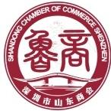
深圳市山东商会
SHANDONG CHAMBER COMMERCE SHENZHEN

深圳市山东商会会费缴纳标准

(一)会长单位每年缴纳会费20万元；

(二)副会长单位每年缴纳会费3万元；
(三)理事单位每年缴纳会费5000元；
(四)一般会员单位每年缴纳会费2000元.

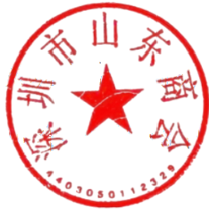
深圳市山东商会
2026年03月18日

